《基于一日生活提升幼儿自主生活能力的策略研究》课题观察记录表
观察对象 | 蒋以涵 | 年龄 | 5周岁 | 班级 | 中1班
观察者 | 匡菁云 | 观察地点 | 教室午睡室 | 观察时间 | 2023.5.29
观察目的：幼儿能够自主叠被子，垫被子的情况
观察内容：幼儿能够知道叠被子步骤、技巧。
观察背景：被子是幼儿在生活中比较常见的生活用品。现在已经是中班下学期的小朋友了，同时纲要也提出了满足幼儿多方面发展的需要。在幼儿园，生活即教育，行为即课程，自主服务就是一种教育。为让幼儿学会从自己做起，从小事做起，培养幼儿的责自主自理能力，养成会自理的习惯。尝试让幼儿学会自主叠被子，掌握其生活技能。
情况实录：
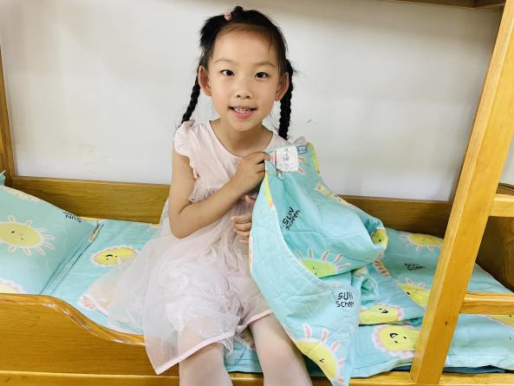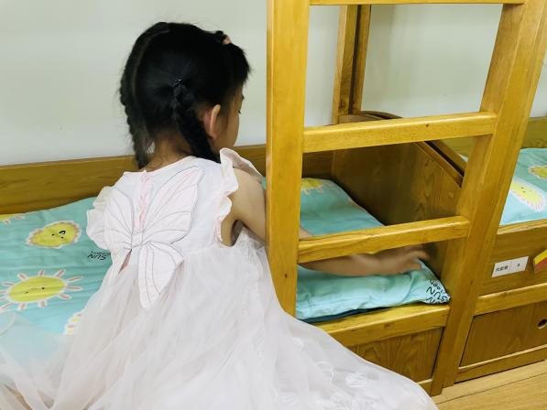
起床铃声响了，孩子们一个个都爬起来了。蒋以涵起床之后先将衣服裤子穿好。之后准备将叠被子。夏天到了，天气也慢慢炎热，孩子们都已经换上了夏凉被。也没有之前的重了。她先将最底下的垫背，拉拉直，将垫背的两头都拉直到床板，正好将床板遮盖好。
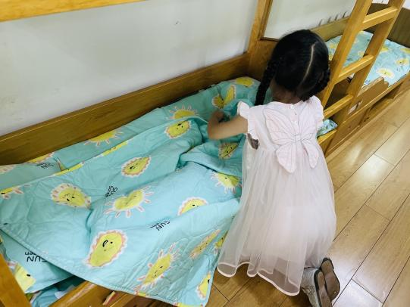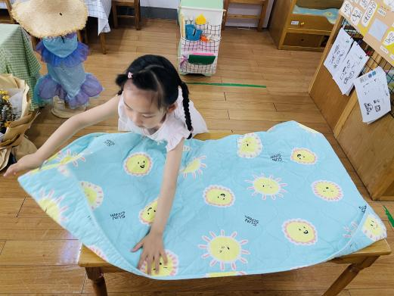
床垫整理好之后，她将夏凉被整个打开铺平在床上，可是尝试了几次之后，床位太小，难以铺平。可是地上又太脏了，于是她拿起被子放到了桌子上，将它整齐的平铺在上面。之后她一手拿起了被子的一端，拎起来找到被子的另一端，将两端重叠。紧接着她很快速地将两端用右手拿好，左手拿起折叠处。
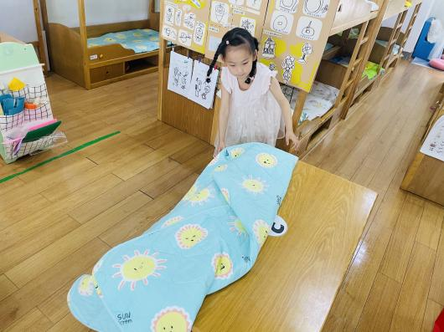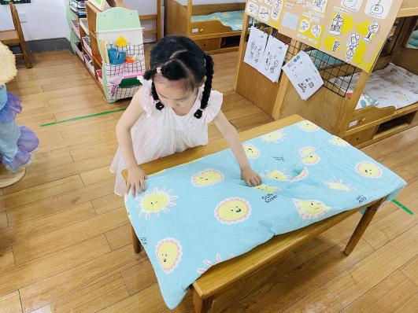
两只手向外一拉，将被子对折拉平。可是被子太长了，不能全部将它对折好，于是又走到被子的另外一端按照同样的方法对折。之后只见她双手拎住两端，将被子向上一抛重新将被子对折好，之后她又将对折好的被子再居中对折。
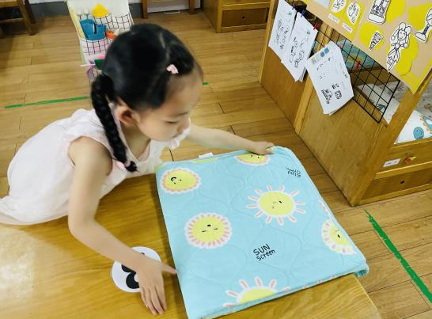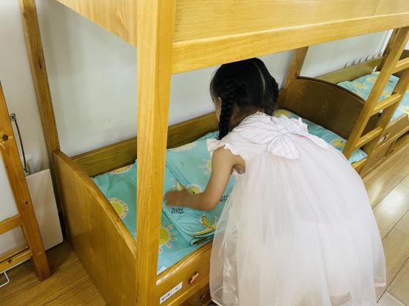
发现这样对折的被子还是很长，于是又想了新的方法，模仿王老师的教学步骤将被子对折到一大半，最后将另外一边的被子向上对折分成三份。被子折叠好了之后她抱着放回了床头，最后将枕头摆放在最上面。
后续补充：
L:你会叠被子吗？
J:当然会，需要对折。
L：叠被子时需要注意什么呢？
J：要找一个地方大一点的桌子，手要拎好被子的两端。
评述与跟进支持：（结合纲要、指南、儿童游戏通论等常规进行评析，而后预设可能的支持行动）
1.相关发展常模描述：
从上述描述中，我们可以发现蒋以涵的自主能力还是很强的。有整理意识，知道先将床垫铺好在叠被子，有一定的生活经验。知道叠被子的小技巧，能熟练地对折、撒抛被子，知道向中间对折。
1、体验自我服务的自豪感和幸福感。
学理依据对照:支持、鼓励幼儿做力所能及的事请，对幼儿的尝试与努力给予肯定，指导幼儿学习和掌握生活自理的基本方法。充分利用好整理课程，发掘幼儿的自理能力，学会相应的生活技巧。
对照指南纲要常模：《指南》：健康领域目标具有基本的生活自理能力。
1、能自己穿脱衣服、鞋袜、扣纽扣。
2、能整理自己的物品。
社会领域目标具有自尊、自信、自主的表现。
自己能做的事情愿意自己做。
自己能做的事情愿意自己做。
- 后续预设的支持策略：
学会坚持自己整理床铺，通过此次叠被子，结合《指南》发展目标。在健康领域中提到：“幼儿能使用简单的劳动工具或用具”、“引导幼儿生活自理或参与家务劳动，发展其手的动作。”
《幼儿园教育指导纲要（试行）》中提到：教师应关注幼儿在活动中的表现和反应，敏感地察觉他们的需要，及时以适当的方式应答，形成合作探究式的师生互动。本次的叠被子活动不仅是为了收拾整理床铺，而是让孩子在不断的面临问题、自主尝试、寻求解决问题的过程中获得学习和发展。
- 教师应在一旁多积极表扬其能力，对她的自理能力给予肯定，表扬她能够熟练掌握技能。
- 在之后的自理过程中还需进一步跟进观察，自理能力的有效提高。
3、及时关注幼儿在整理中可能出现的突发状况，在一旁多观察及时解决。
4、在一日活动中可以一周持续观察幼儿的整理情况以及对他人产生的影响，分享一些好方法让大家一起学习成长。
5、将叠被子的技能分享给其他幼儿。

